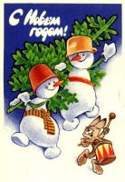
Наступает пора Нового года, и повсеместно зажигаются в витринах магазинов и окнах домов яркие огни гирлянд. Города захватывает мистерия этого праздника, и люди проникаются духом чего-то волшебного, уютного и зимнего. Дети ждут знакомого всем Деда Мороза с мешком подарков, а взрослые со светлой грустью вспоминают те далёкие дни своего детства, когда дома стояла огромная ель, сверкающая сказочными шарами, а часы показывали без двадцати двенадцать – самый накал праздничного ожидания.
Но далеко не каждый знает, что этот, пожалуй, самый любимый современными людьми праздник отмечался совсем в другое время и по-иному. У древних народов новый год обыкновенно совпадал с началом возрождения природы и в основном был приурочен к марту месяцу. Да и праздничные обычаи были не такими мирными.
Ель у ранних кельтов (да и не только у них) почиталась за дерево, наделённое магическим смыслом, не поддающееся никаким разрушительным силам. Наверное, именно поэтому ель считалась обиталищем лесного божества, дружба с которым для зависящих от «благосклонности» леса людей была важна.
Задабривать в старину умели только одним способом – принесением жертв. Но не будем строго судить людей прошлого. Жизнь у них была далеко не такая безоблачная, как у нас, детей двадцать первого века – напротив, она была наполнена опасностями и трудностями. Это не могло не наложить отпечаток на их обычаи.
С улучшением условий жизни и увеличением знаний об окружающем мире новогодние традиции различных народов постепенно приобретали более мягкий характер, пока не стали такими, какие существуют сейчас. И прослеживать путь их возникновения всегда очень интересно, и порой можно сделать неожиданные открытия. Например, друг взрослых и детей Дедушка Мороз. Какие ассоциации возникают у нас при звуке этого имени? Верно, добродушного вида старичок в красной шубе, с длинной белой бородой и волшебным посохом. Но и этот образ также имеет древнее и неожиданное происхождение.
В старину зима ассоциировалась со знаком планеты Сатурн. Сатурн представлялся в виде старца с длинной бородой и косой в руках. В отдельных случаях коса меняется на большой посох или жезл власти, которым Сатурн управляет Смертью. Так что в период зимнего солнцестояния этого персонажа также было необходимо задобрить. В мистериях друидов присутствовал жрец, одевавшийся в Сатурна. В жертву божеству приносилась девушка, привязывавшаяся в мороз к дереву, где и замерзала, что свидетельствовало о том, что жертва принята. Так появилась знакомая нам… Снегурочка, в сопровождении которой приходит на праздник наш Дед Мороз.
Так что Дед Мороз изначально не был положительным, добрым персонажем (вспомните некрасовскую поэму «Мороз Красный Нос»).
Конечно, с течением сотен лет это забылось, а новогодний дедушка заметно подобрел и превратился в весёлый и добрый символ Нового года.
Ученик 9 класса Лукин Никита
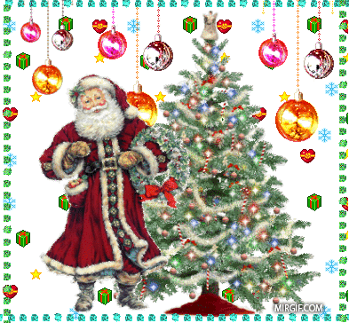
Интегрушка
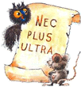
Выпуск от 25 декабря 2013 г.

Говорят: под Новый год
Что ни пожелается -
Всё всегда произойдёт,
Всё всегда сбывается.

В выпуске:
- История празднования Нового года
- Отрывок из авторского рассказа «Зима»
- Новогодние поздравления

НОУ СОШ «Интеграл»
Зима (отрывок).
В канун Нового года может произойти множество странных вещей. Этой ночью владеет целиком зима, и тех, кто не чтит ее заветы, она может наказать. А сколько ее созданий бродит по земле в этот праздник! Кто-нибудь слышал историю о снежных девах? Нет? Расскажу сейчас.
Когда люди впервые поселились в наших местах, они столкнулись с неведомыми, зачастую враждебными силами. Поселяне пропадали без вести, никто их больше не видел. Обычно это происходило зимой. Пытаясь умилостивить духов, они стали приносить жертвы. Человеческие жертвы… После этого люди зажили спокойно. Договор был найден…
Так появились снежные девы. Они следили за тем, праведно ли исполняются в повседневной жизни обычаи, ревностно ли люди поклоняются зиме, забирая тех, кто чем-то провинился в их глазах. Но как бы чужды и непонятны они не были, что-то человеческое оставалось в ледяных сердцах этих девушек. Их тянуло к человеческому жилью, но войти в него они не могли. Гонимые тоской, скитались они по снегам, наблюдая издали за бытом нашего народа.
И сейчас немногие могут встретиться со снежными девами, остаться в живых и рассказать об этом. Очень немногие…Новый год, друзья мои, это серьёзный праздник.
Автор рассказа –
ученик 9 класса Лукин Никита

Дорогие друзья!
Новый год – прекрасный сказочный праздник, с запахом ели, взрывом хлопушек, вкусом мандаринов.
Хочется пожелать, чтобы все ваши мечты, задуманные под бой курантов, обязательно сбылись. Пусть проблемы и невзгоды не коснутся вас и ваших близких, а дом будет наполнен счастьем и весёлым смехом.
Каждый из нас ожидает от Нового года только лучшего, ведь он обязательно должен быть удачнее и радостней предыдущего.
Желаем вам, чтобы так и случилось. Благополучия вам и взаимопонимания.
Учащиеся 9 класса

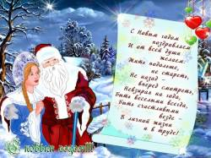

.
С Новым годом поздравляем.
Счастья в жизни Вам желаем:
Чтоб прожить Вам этот год
Без тревог и без забот.
Чтобы все мечты сбывались,
И в году чтоб в этом новом,
Предстоящем, молодом
В мире – мира, в жизни - счастья
И веселья полный дом.
Всем, кто в ссоре, - помириться,
Всем, кто холост, – пожениться,
Про обиды позабыть,
Кто не любит – полюбить,
Всем, кто болен, – стать здоровым,
Расцвести, помолодеть,
Всем, кто скучный, – стать весёлым,
Некрасив – похорошеть.
Чтобы песни, чтобы пляски
Не смолкали до утра.
С Новым годом!
С Новым счастьем!
Пусть Вас ждут лишь чудеса.

